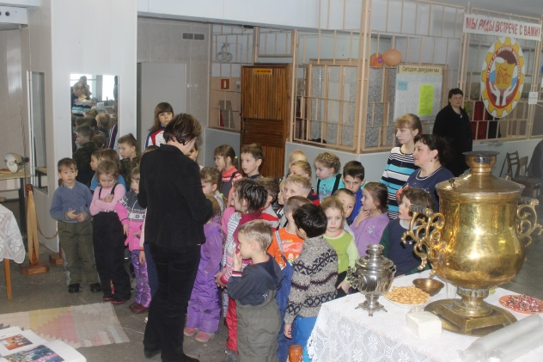

**Не каждый день мы вспоминаем как жили наши предки. А сегодня мы не просто вспомнили, но и прикоснулись к прошлому в буквальном смысле этого слова. Детей нашего детского сада пригласили в гости Ирбитский политехникум.**

**На первом этаже этого учреждения был организован временный музей народного быта. Мы охотно приняли предложение и двинулись в путь. Несколько раз перешли дорогу на зелёный сигнал светофора и вот мы уже в гостях. Ребята из политехникума охотно встретили нас, помогли нам раздеться.** 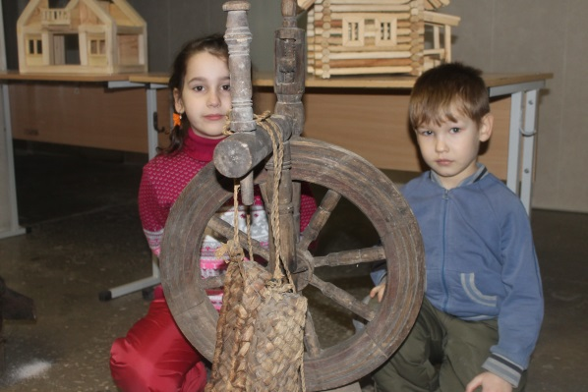

**Затем нас встретили в русских народных нарядах и пригласили в избу. Ребята и сами не поняли, как перенеслись в мир 100 летней давности. Встретились с генералом гостеприимства – Русским Самоваром, затем увидели первые утюги и стиральные машинки – все эти предметы совсем не похожи на своих современников. Да и названия для детей были- чудные. Ведь эти слова давно ушли из словаря современных родителей. Корытце, ступка, пестик, прялка, веретено- слова которыми мы не пользуемся, но дети их запомнили. И рассказывали на перебой, что они видели и, что им очень понравилось.**

**Но на этом гостеприимство политехникума не закончилось. Учащиеся пригласили нас в одну из классных комнат, где нас ожидали кубики- самоделки. Ребята живо поделили нас на 2 компании: мальчишек и девчонок предложили построить дом на перегонки. Вот и построили 2 дома. А это было лишь начало сюрприза, который нам приготовили учащиеся. На дне ящика с кубиками лежали буквы из которых предложили сложить слово. Дошколята как настоящие школьники быстро расшифровали загадку и получилось слово машина. Оказалось, что нам нужно было найти ещё машину. Мы не сразу поняли какую машину и для чего? Но когда нашли её были приятно удивлены! В одной из классных комнат стоял настоящий автомобиль, наполненный воздушными шарами. Все радовались и разбирали по рукам разноцветные шары. А внизу нас уже ждал чай с кральками и конфетами. Вот так мы погостили в политехникуме.**

**Мы с удовольствием придём к ним ещё и ещё раз!**

